服务认证证书内容确认单
为确保服务认证证书的表述准确、无误，请受审查方用打印件确认如下内容：
受审查方名称 |  | 黑龙江省尼迪石油设备有限公司 |  |  | 员工人数 | 11
工商注册地址 |  | 黑龙江省大庆市让胡路区聚贤街25号大庆昆仑唐人中心1号商服42号 |  |  | 邮编
审查地址 |  | 大庆市让胡路区菜库街龙北第二小学对面2号厂房 |  |  | 邮编
审查类型 | 初次认证 □监督 □再认证 |  |  | 特殊：□标准转换；□认证范围变更；  □其他认证信息重大变更
认证领域和  认证标准 | 服务认证（依据GB/T27922-2011）  □其他：
认证范围  的表述 | 仪器仪表、工业自动控制系统装置、石油钻采专用设备配件、金属加工机械配件及热量阻断组件的售后服务（配送、安装、维修、保养）（五星级）
证书形式 | 纸质证书 电子证书
其他  说明 | 1）□需要认证机构代为英文翻译，有偿服务费200元；  2）□需要加印纸质证书，□中文 份/□英文 份，  有偿服务费150元/张，共 元；  3）□有上述之外的其他信息和要求，见附件；  4）选项方法以“”表示。
  授权代表人确认（签字）：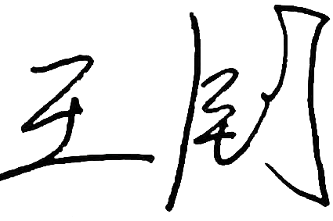  2022 年 11 月 12 日（组织盖章） |  |  | 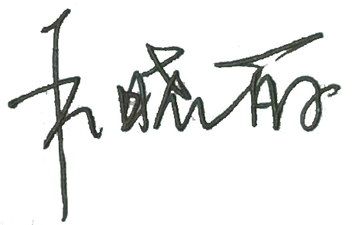  审查组长确认（签字）：  2022 年 11 月 12 日

服务认证证书内容英文翻译
为便于证书的后期制作，需要英文证书时，务必以WORD文档格式提交此页内容。

受审查方名称 | Heilongjiang Nidi Petroleum Equipment Co., Ltd
工商注册地址 | No. 42, Business Service, No. 1, Daqing Kunlun Chinatown Center, No. 25 Juxian Street, Ranghulu District, Daqing City, Heilongjiang Province
总部地址 | Plant 2 opposite Longbei No. 2 Primary School, Caiku Street, Ranghulu District, Daqing City
认证范围  的表述 | After sales service (distribution, installation, repair and maintenance) of instruments and meters, industrial automatic control system devices, special equipment accessories for oil drilling and production, metal processing machinery accessories and heat blocking components (five-star)

